

Guía y actividad completa para el laboratorio de planarias

Tabla de contenidos
Objetivos del documento 3
Objetivos de aprendizaje 3
Prerrequisitos 3
Tiempo aproximado 4
¿Qué son las planarias? 4
Experimento 4
Método científico 4
Laboratorio de LabsLand 5
Hipótesis 6
Procedimiento 6
Resultados 7
Conclusiones 8

Objetivos del documento
El objetivo de este documento es proporcionar al profesorado una guía para desarrollar la práctica de planarias en clase. Este laboratorio es adecuado para estudiantes de un amplio rango de edad (desde primero de la Educación Secundaria Obligatoria (ESO) hasta cursos introductorios de la Universidad).

Objetivos de aprendizaje
- Conocer las bases del método científico
- Desarrollar una hipótesis acerca de cómo responderán las planarias a las diferentes soluciones.
- Determinar el efecto de distintas soluciones en el sistema nervioso de las planarias.
- Representar los resultados de manera adecuada para su interpretación y análisis.
- Identificar las razones por las que las planarias son un organismo adecuado para realizar este tipo de experimentos.
- Conocer las similitudes entre el sistema nervioso de planarias y humanos.

Prerrequisitos
- Conocer los conceptos de disolución y concentración.
Una disolución es una mezcla homogénea de dos o más sustancias. El componente que se encuentra en menor cantidad se conoce como soluto y el que se encuentra en mayor proporción se denomina solvente o disolvente. La concentración es una magnitud química que expresa la cantidad de soluto por unidad de volumen de disolución. Es decir, si una disolución tiene una concentración de 20 g/L quiere decir que tiene 20 gramos de soluto por cada litro de disolución.
- Conocer las diferencias entre compuestos excitadores e inhibidores del sistema nervioso.
Las sustancias excitadoras del SNC fomentan el inicio de un impulso nervioso, mientras que los inhibidores lo impiden.

Tiempo aproximado
Elaboración de la hipótesis: 10-15 minutos.
Desarrollo de la práctica: 60 minutos

¿Qué son las planarias?
Las planarias son gusanos planos del filo platelmintos. Se encuentran entre los animales más simples que poseen un sistema nervioso central (SNC). El SNC de las planarias contiene casi todos los neurotransmisores que se encuentran en los mamíferos vertebrados y, por esta razón, son utilizadas para estudiar el efecto de diferentes sustancias en el SNC. ¿Se te ocurren más razones por las que se utilizan las planarias como organismo modelo? Las planarias tienen un comportamiento fácil de observar. Son organismos baratos y simples. Se requiere poco equipamiento para realizar estos experimentos.

Experimento
En este experimento, se determinará el efecto de distintas sustancias en el comportamiento de las planarias. Estos organismos pueden vivir en estanques, por lo que el agua de estanque se utilizará como control. Es fundamental que exista un control en cualquier experimento para garantizar la fiabilidad de los resultados.
Vamos a utilizar el método científico para responder a la pregunta de cómo afectan las distintas soluciones al comportamiento de las planarias. Pero… ¿qué es exactamente el método científico?

6.1. Método científico
Es una metodología que permite obtener nuevos conocimientos. A partir de una observación surge una pregunta que quiere resolverse. Se formula una hipótesis o una posible respuesta a la pregunta planteada. Posteriormente, se lleva a cabo la experimentación, que es el estudio de un fenómeno en condiciones controladas (como un laboratorio). Esta experimentación se diseña de tal forma que se pueda confirmar o refutar la hipótesis propuesta anteriormente. Tras recoger los datos obtenidos se elaboran gráficos, tablas, esquemas o cualquier otro elemento que facilite su visualización e interpretación. Finalmente, se establecen unas conclusiones según los resultados analizados. La hipótesis inicial puede ser confirmada o refutada (en este caso habría que revisar el experimento y formular una nueva hipótesis).

6.2. Laboratorio de LabsLand
Se deberá acceder al laboratorio de Planarias de LabsLand. En este laboratorio remoto se puede elegir en qué solución poner a la planaria: agua de estanque (que se utiliza como control), azúcar, ginseng, cafeína y taurina.
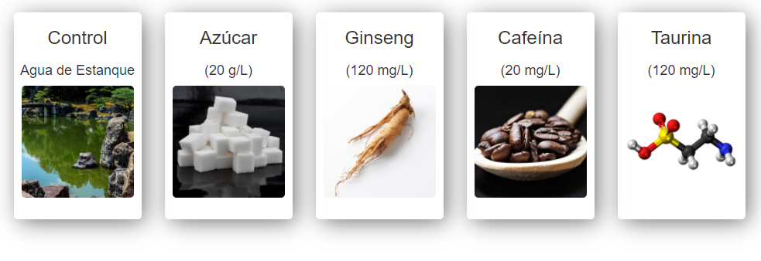
La planaria se encuentra en una placa Petri situada encima de un papel cuadriculado, de forma que es posible contar el número de veces que el gusano cruza una línea durante un periodo de tiempo determinado ( 5 minutos).
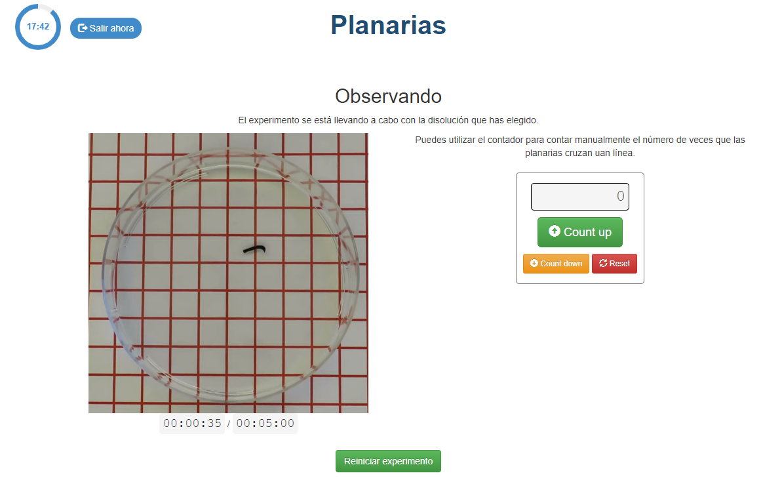
Según el número de veces que cruce una línea se determinará si el compuesto en el que se encuentra es excitador o inhibidor del sistema nervioso. ¿Qué efecto crees que tiene un compuesto excitador del SNC en el comportamiento de la planaria? ¿Y uno inhibidor?
Si un compuesto excita el SNC la planaria se moverá más rápidamente y, por tanto, cruzará un mayor número de líneas en 5 minutos. En caso de que el compuesto sea inhibidor, cruzará un menor número de líneas.
Es imprescindible que un experimento sea reproducible, es decir, que los datos que obtienes los puedan volver a obtener otras personas que realicen el mismo experimento. Por ello, debes definir cuándo vas a considerar que la planaria ha cruzado una línea (¿Cuando el cuerpo entero haya cruzado la línea? ¿Cuando la mitad del cuerpo la haya cruzado? Si la planaria cruza por la diagonal de un cuadrado, ¿vas a contar que ha cruzado una línea o dos?). Antes de iniciar el experimento se deben definir los criterios que se utilizarán durante todo el proceso.
Otra cosa que debes decidir es cuándo vas a recoger los datos. Hay varias opciones: puedes apuntar solo el dato final (es decir, el número de líneas que ha cruzado después de 5 minutos) o puedes ir apuntando los datos cada cierto tiempo (por ejemplo, cada 30 segundos o cada minuto). ¿Qué opción crees que es mejor en este experimento? ¿Por qué?

6.3. Hipótesis
Para desarrollar la hipótesis de partida puedes contestar a las siguientes cuestiones:
- ¿Qué solución crees que afectará más a la planaria? ¿Por qué? ¿Cómo crees que se va a manifestar ese efecto en el gusano?
- ¿Qué solución crees que afectará menos? ¿Por qué?

6.4. Procedimiento
Una vez se haya propuesto una hipótesis se puede comenzar con el experimento.
Primero elige la solución control (agua de estanque) y cuenta el número de veces que la planaria cruza una línea en 5 minutos.
Después, elige la solución de azúcar y cuenta el número de veces que la planaria cruza una línea en 5 minutos.
Después, elige la solución de ginseng y cuenta el número de veces que la planaria cruza una línea en 5 minutos.
Después, elige la solución de cafeína y cuenta el número de veces que la planaria cruza una línea en 5 minutos.
Por último, elige la solución de taurina y cuenta el número de veces que la planaria cruza una línea durante 5 minutos.

Resultados
¿Cuántas líneas cruza la planaria en cada caso? Rellena la tabla con los datos que has obtenido.

Disolución | Número total de líneas cruzadas
Agua de estanque
Azúcar
Ginseng
Cafeína
Taurina

Disolución | Tiempo (minutos)
Disolución | 1 | 2 | 3 | 4 | 5
Agua de estanque
Azúcar
Ginseng
Cafeína
Taurina
Estos datos se pueden representar en un gráfico para simplificar su interpretación. ¿Qué tipo de gráfico crees que es el más adecuado para representar los datos que has obtenido?
Hay varias opciones:
- Si se ha apuntado solo el dato final, una buena opción sería un gráfico de barras en el que cada barra represente una disolución (eje X) y en el eje Y se represente el número de líneas que se han cruzado.
- Si se ha cogido un dato cada minuto se podría realizar un gráfico en el que se represente el tiempo en el eje X y el número de líneas que ha cruzado la planaria en el eje Y.

Conclusiones
- Basándote en los datos que has obtenido durante el experimento, ¿se ha confirmado tu hipótesis?

- ¿Qué es un control en un experimento científico? ¿Por qué en este caso se utiliza agua de estanque como control?
Todos los experimentos deben tener un control, que se utiliza para comparar los resultados.
Cuando se realiza un experimento, el investigador cambia una variable y observa qué ocurre con el resto. Hay dos tipos de variables: independientes y dependientes. Las primeras son aquellas que se controlan (en este caso, el tiempo), mientras que las segundas son las que se observan para determinar qué cambios se producen en ellas (en este caso, el número de líneas cruzadas por la planaria).
En este experimento se utiliza agua de estanque como control porque es uno de los hábitats de la planaria. Al estar en esa disolución se encuentra en su estado “normal”, no estamos alterando su comportamiento. Cuando la ponemos en el resto de soluciones sí lo estamos alterando. Por ello, para determinar el efecto que tienen las distintas soluciones en el comportamiento de la planaria comparamos el número de líneas que cruza en esas soluciones con las que cruza cuando se encuentra en el agua de estanque.
- ¿Por qué se usan planarias como organismos modelo en diferentes experimentos?

- El SNC de las planarias contiene casi todos los neurotransmisores que se encuentran en los mamíferos vertebrados: GABA, glutamato…
- Tienen un comportamiento fácil de observar.
- Son organismos baratos y simples.
- Se requiere poco equipamiento para realizar estos experimentos.

- ¿Qué sustancias alteran más el comportamiento de la planaria? ¿Por qué?
Las sustancias que más alteran el comportamiento de la planaria son el azúcar y el ginseng, porque la planaria cruza un mayor número de líneas cuando está en estas soluciones.
- ¿Qué sustancia altera menos el comportamiento de la planaria? ¿por qué?
Taurina, porque la planaria cruza menos líneas cuando se encuentra en contacto con esta disolución.
- ¿Cómo crees que afectan estas sustancias a la especie humana? Busca información sobre los efectos de la cafeína y la taurina en el sistema nervioso de la especie humana. ¿Tiene los mismos efectos? ¿Por qué?
La cafeína es un estimulante del sistema nervioso central. Aumenta el estado de alerta de las personas y reduce el cansancio.
La taurina es un aminoácido que participa en diferentes procesos fisiológicos como osmorregulación, transducción de señales, actividad antioxidante, modulación de los movimientos del calcio, estabilización de membranas... Se sabe que la taurina es un agonista de los receptores de GABA (ácido γ-aminobutírico). GABA es un neurotransmisor inhibidor del SNC. Es decir, la taurina es una molécula capaz de unirse a esos receptores e inducir una respuesta similar a la de GABA.
- ¿En qué función vital de la planaria está basado este experimento: nutrición, relación o reproducción? ¿Por qué?
Está basado en la función de relación. Esta función es el conjunto de procesos que ocurren en los organismos que les permiten percibir un estímulo y producir una respuesta adecuada. Esta función vincula a los seres vivos con el medio ambiente, algo necesario para su supervivencia.
- Describe el movimiento de la planaria en las distintas disoluciones. ¿Ha sido similar en todas las soluciones? ¿Crees que las planarias utilizan músculos para moverse?
Las planarias tienen dos formas de moverse: pueden usar cilios para deslizarse a lo largo del sustrato o extender y contraer los músculos de su cuerpo mientras se mueven.
Si se observara el movimiento de deslizamiento, los estudiantes podrían responder que no hay ninguna evidencia de que las planarias utilicen músculos para moverse. En cambio, si se observara el movimiento de extensión y contracción, se podría concluir que los músculos están involucrados en el movimiento.
- ¿Qué conclusiones has sacado tras realizar el experimento y analizar los datos obtenidos?

